Лабораторная работа №6

Модель «хищник–жертва»

Алиева Милена Арифовна

Содержание

# 1 Цель работы

Реализовать модель “хищник-жертва” в *xcos*

# 2 Задание

1. Реализовать модель “хищник-жертва” в xcos
2. Реализовать модель “хищник-жертва” с помощью блока Modelica в xcos
3. Реализовать модель “хищник-жертва” в OpenModelica

# 3 Выполнение лабораторной работы

1. Модель «хищник–жертва» (модель Лотки — Вольтерры) представляет собой модель межвидовой конкуренции. В математической форме модель имеет вид:

$$\left\{\begin{matrix}\dot{x}=ax−bxy \\ \dot{y}=cxy−dy,\end{matrix}\right.$$

где $x$— количество жертв; $y$— количество хищников; $a,b,c,d$— коэффициенты, отражающие взаимодействия между видами: $a$— коэффициент рождаемости жертв; $b$— коэффициент убыли жертв; $c$— коэффициент рождения хищников; $d$— коэффициент убыли хищников. Зафиксируем начальные данные: $a=2, b=1, c=0.3, d=1, x\left(0\right)=2, y\left(0\right)=1$. В меню Моделирование, Задать переменные окружения зададим значения коэффициентов $a, b, c, d$ (рис. 1).

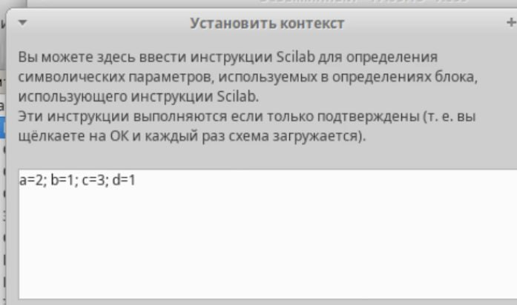

Рис. 1: Задание переменных окружения в xcos для модели

Для реализации модели “хищник-жертва” в дополнение к блокам CLOCK_c, CSCOPE, TEXT_f, MUX, INTEGRAL_m, GAINBLK_f, SUMMATION, PROD_f потребуется блок CSCOPXY – регистрирующее устройство для построения фазового портрета. В параметрах блоков интегрирования необходимо задать начальные значения $x\left(0\right)=2,y\left(0\right)=1$. Готовая модель «хищник–жертва» представлена на рис. 2.

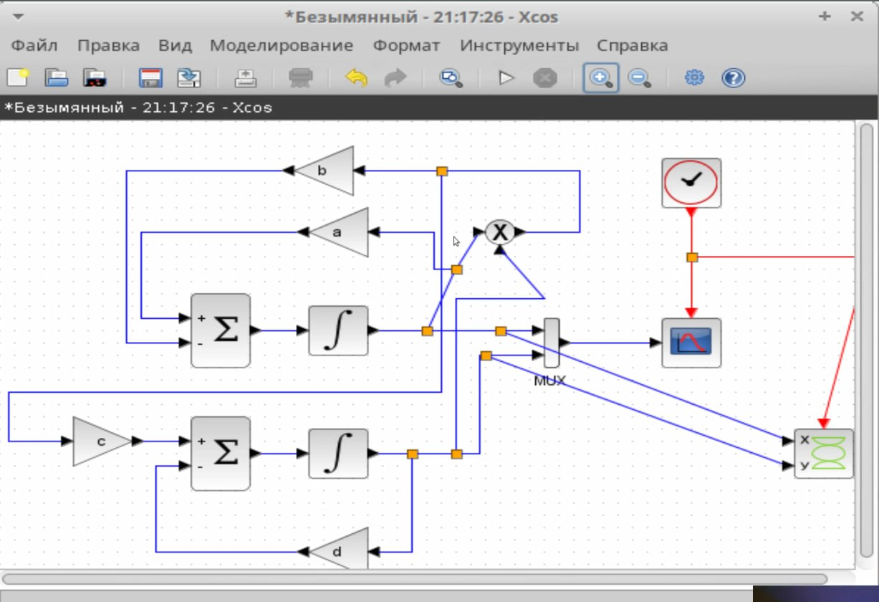

Рис. 2: Модель «хищник–жертва» в xcos

1. В меню Моделирование, Установка необходимо задать конечное время интегрирования, равным времени моделирования: 30.

Результат моделирования представлен на рис. 3. Черной линией обозначен график $x\left(t\right)$ (динамика численности жертв), зеленая линия определяет $y\left(t\right)$— динамику численности хищников

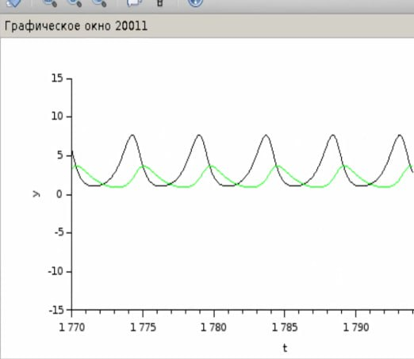

Рис. 3: Динамика изменения численности хищников и жертв модели Лотки-Вольтерры при $a=2,b=1,c=0.3,d=1,x\left(0\right)=2,y\left(0\right)=1$

На рис. 4 приведён фазовый портрет модели Лотки-Вольтерры.

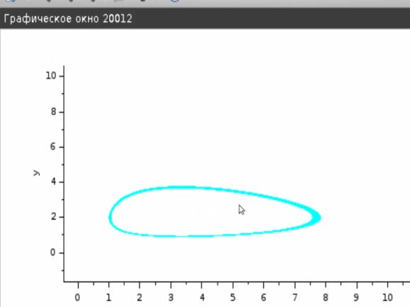

Рис. 4: Фазовый портрет модели Лотки-Вольтерры при $a=2,b=1,c=0.3,d=1,x\left(0\right)=2,y\left(0\right)=1$

1. В параметрах верхнего и среднего блока интегрирования необходимо задать начальные значения $s\left(0\right)=0,999$ и $i\left(0\right)=0,001$ (рис. 5,6).

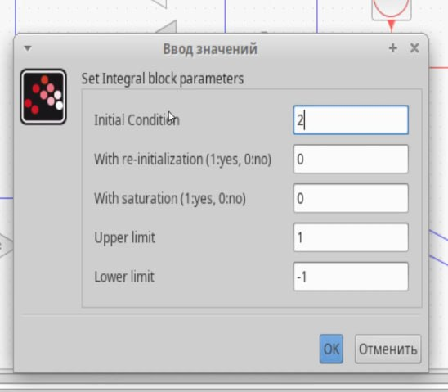

Рис. 5: Задание начальных значений в блоках интегрирования

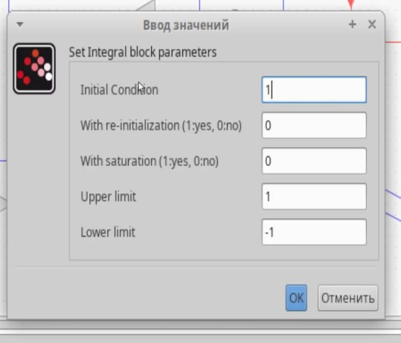

Рис. 6: Задание начальных значений в блоках интегрирования

1. Реализуем модели с помощью блока Modelica в xcos. Для реализации модели с помощью языка Modelica потребуются следующиеблоки *xcos*: CLOCK_c, CSCOPE, CSCOPXY, TEXT_f, MUX, CONST_m и MBLOCK (Modelica generic).

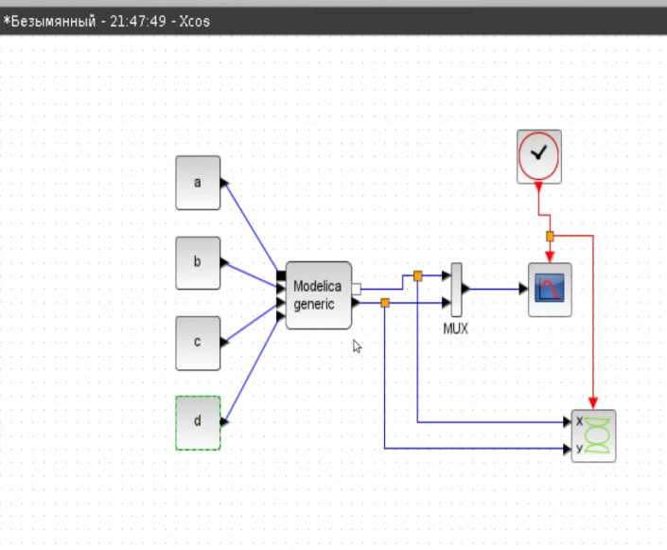

Рис. 7: Модель «хищник–жертва» в xcos с применением блока Modelica

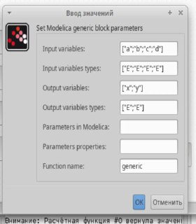

Рис. 8: Параметры блока Modelica для модели “хищник–жертва”

В результате моделирования получаем следующие графики (рис. 9, 10). Они идентичны построенным без блока Modelica.

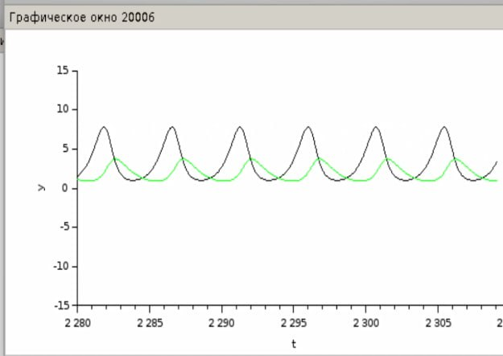

Рис. 9: Динамика изменения численности хищников и жертв модели Лотки-Вольтерры при $a=2,b=1,c=0.3,d=1,x\left(0\right)=2,y\left(0\right)=1$

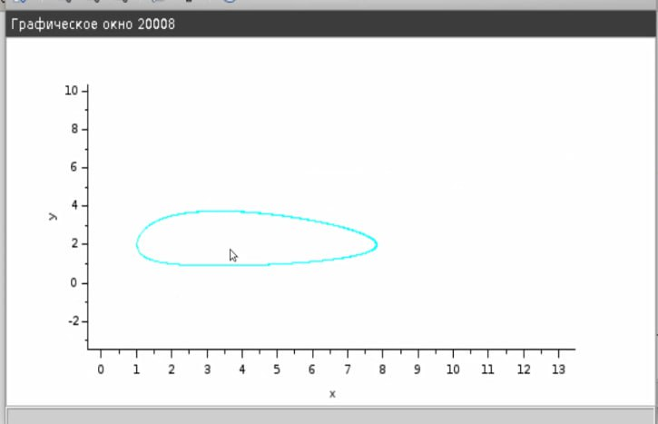

Рис. 10: Фазовый портрет модели Лотки-Вольтерры при $a=2,b=1,c=0.3,d=1,x\left(0\right)=2,y\left(0\right)=1$

1. Реализуем модель «хищник – жертва» в OpenModelica. Построим графики изменения численности популяций и фазовый портрет.

parameter Real a = 2;  
 parameter Real b = 1;  
 parameter Real c = 0.3;  
 parameter Real d = 1;  
 parameter Real x0 = 2;  
 parameter Real y0 = 1;  
  
 Real x(start=x0);  
 Real y(start=y0);  
equation  
 der(x) = a*x - b*x*y;  
 der(y) = c*x*y - d*y;

Выполним симуляцию, поставим конечное время 30с. Получим график изменения численности хищников и жертв (рис. 11).

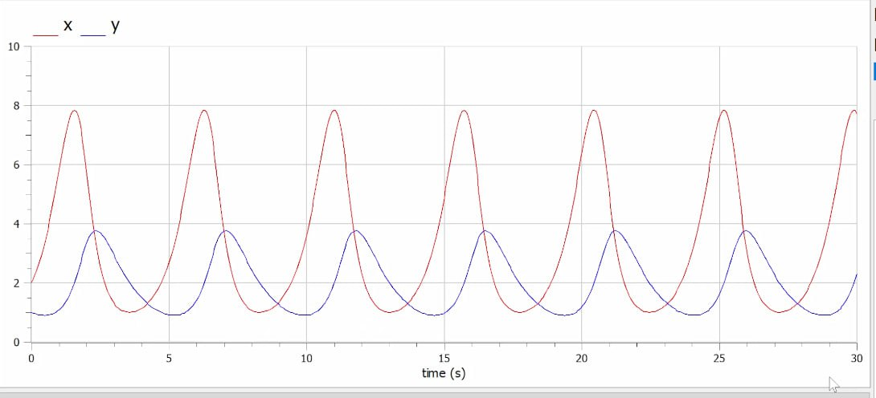

Рис. 11: Динамика изменения численности хищников и жертв модели Лотки-Вольтерры при $a=2,b=1,c=0.3,d=1,x\left(0\right)=2,y\left(0\right)=1$

# 4 Выводы

В процессе выполнения данной лабораторной реализована модель “хищник-жертва” в *xcos*.